НАЦИОНАЛЬНЫЙ ИССЛЕДОВАТЕЛЬСКИЙ УНИВЕРСИТЕТ ИТМО

Факультет ПРОГРАММНОЙ ИНЖЕНЕРИИ И КОМПЬЮТЕРНЫХТЕХНОЛОГИЙ

**ЛАБОРАТОРНАЯ РАБОТА №4**

Дисциплина «ИНФОРМАТИКА»

Выполнил студент

Здор Матвей Максимович

Группа № P3124

Преподаватель: Болдырева Елена Александровна

Санкт-Петербург

2023

Оглавление

Задание 2

SQLite3 3

MySql 12

Схема базы данных 20

Вывод 21

Список литературы 22

# Задание

* 1. Проделайте все шаги из примера выше. Удостоверьтесь, что Вы поняли, как это работает.
  2. Самостоятельно выберите тематику для своей собственной базы данных. База данных должна содержать не менее четырех таблиц. Каждая таблица должна иметь минимум одну связь с другими таблицами для формирования сложных запросов. Каждая таблица содержит не менее 5 записей.
  3. Нарисуйте схему базы данных как в примере с указанием связей между таблицами.
  4. Создайте таблицы с помощью Python для SQLite и MySQL.
  5. Добавьте по одной новой записи в каждую из таблиц Вашей базы данных.
  6. Продемонстрируйте работу запросов на извлечение данных:

- выбрать все записи из таблиц,

- составить запрос по извлечению данных с использованием JOIN

- составить запрос по извлечению данных с использованием WHERE и GROUP BY

- Составить два запроса, в которых будет вложенный SELECT-запрос (вложение с помощью WHERE.

- составить 2 запроса с использованием UNION (объединение запросов).

- Составить 1 запрос с использованием DISTINCT. Если для демонстрации работы этого ключевого слова недостаточно данных – предварительно дополните таблицу.

7. Обновить две записи в двух разных таблицах Вашей базы данных

8. Удалить по одной записи из каждой таблицы.

Удалите все записи в одной из таблиц.

# SQLite3

Подключение к базе данных

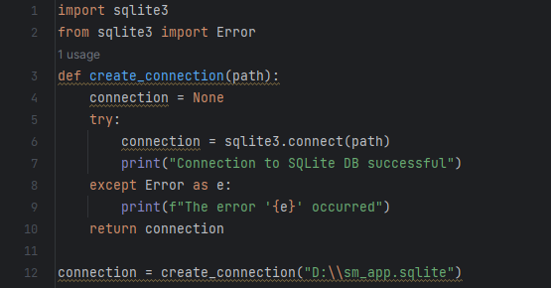

Создание таблиц

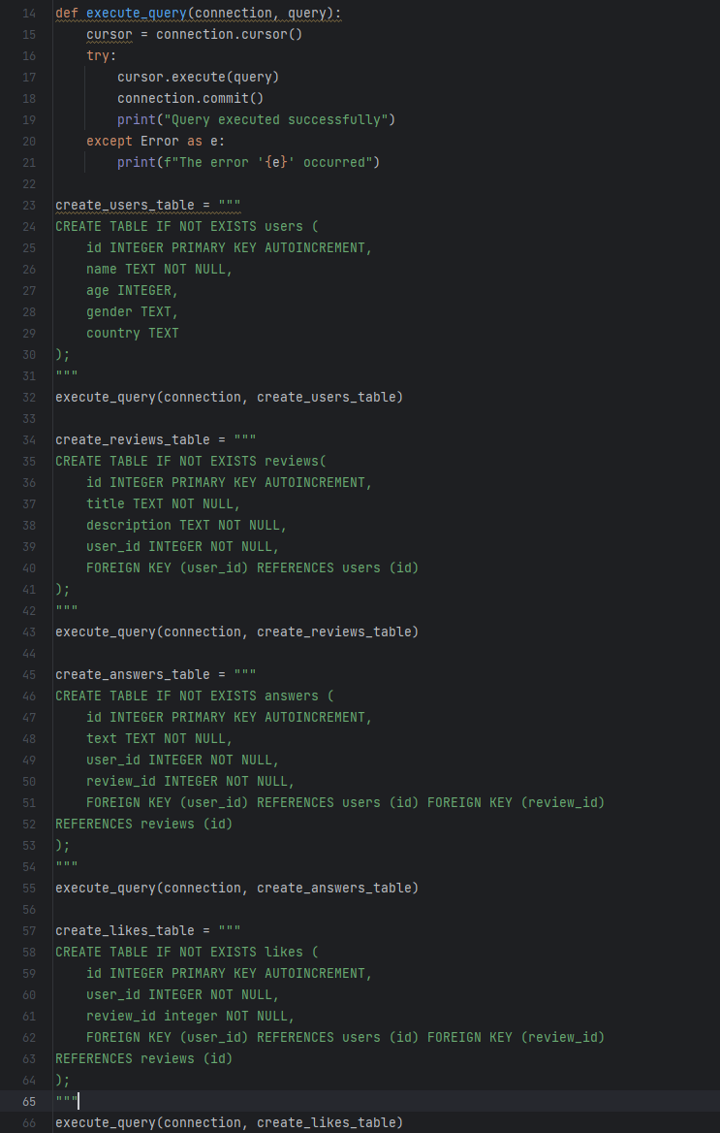

Вставка записей

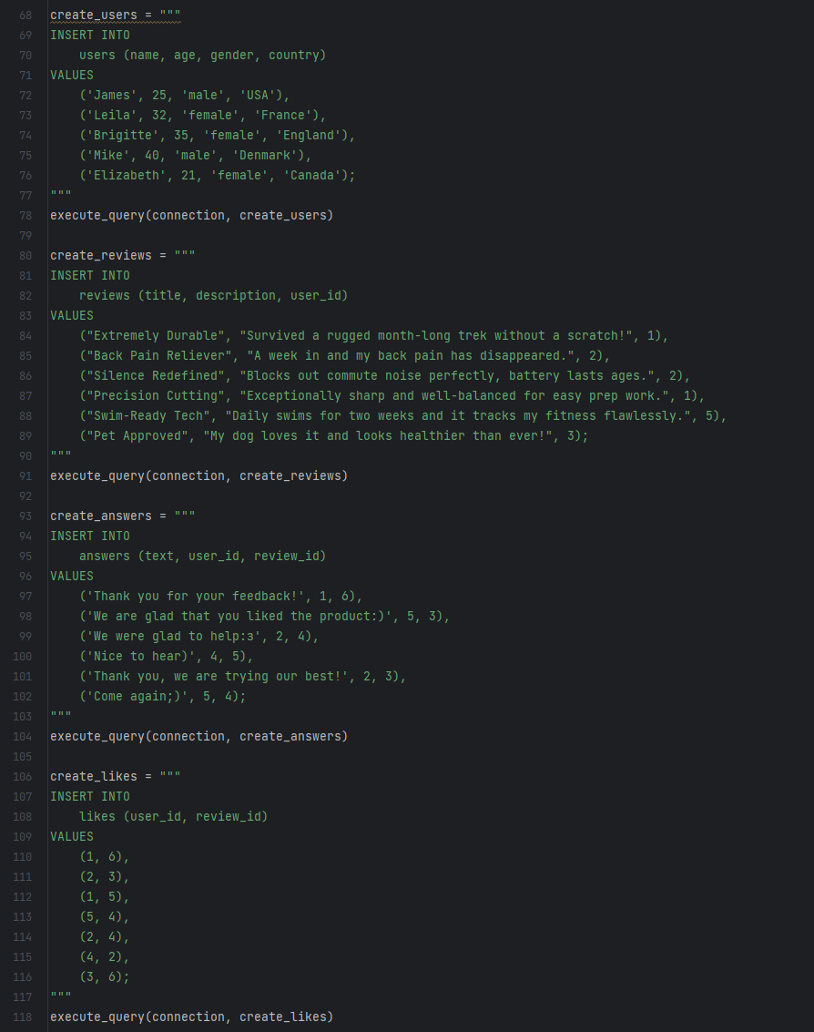

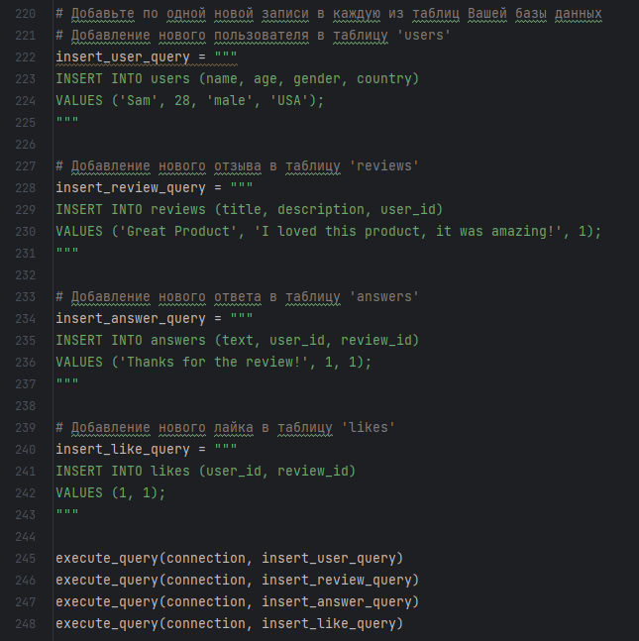

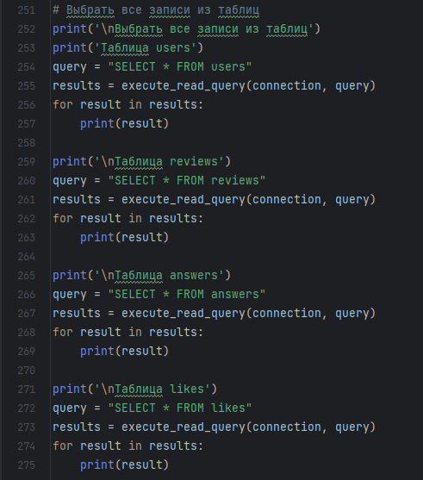

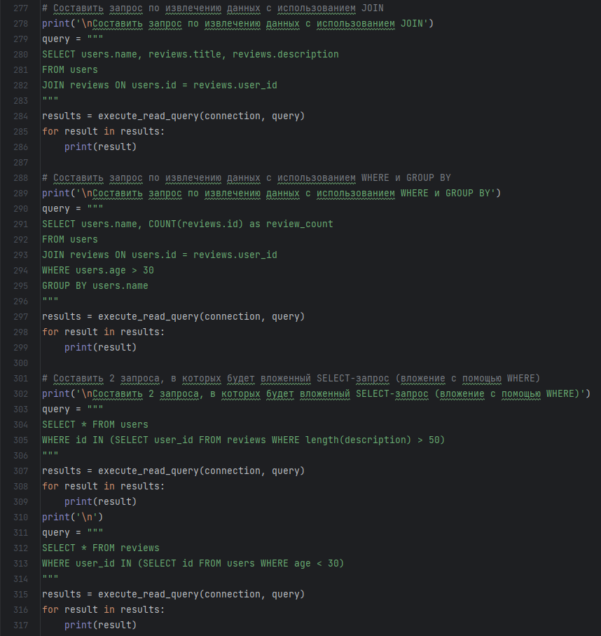

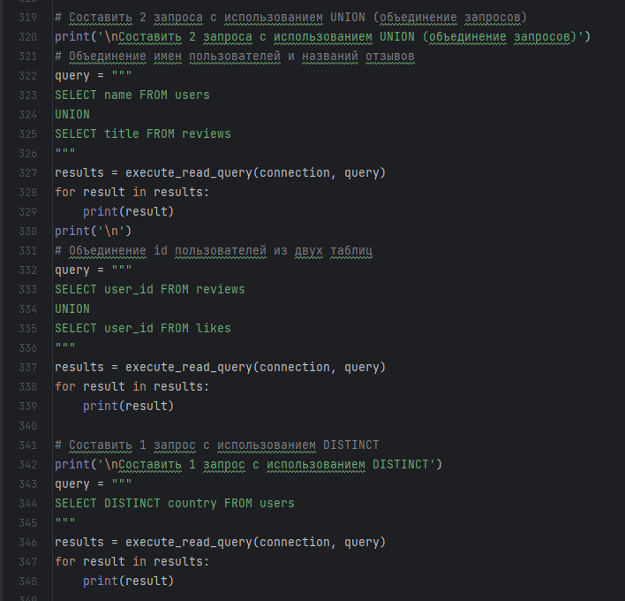

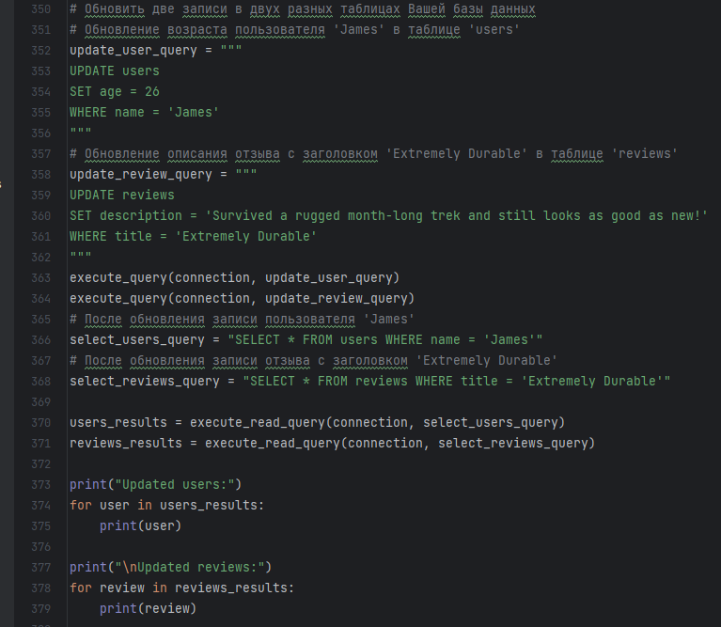

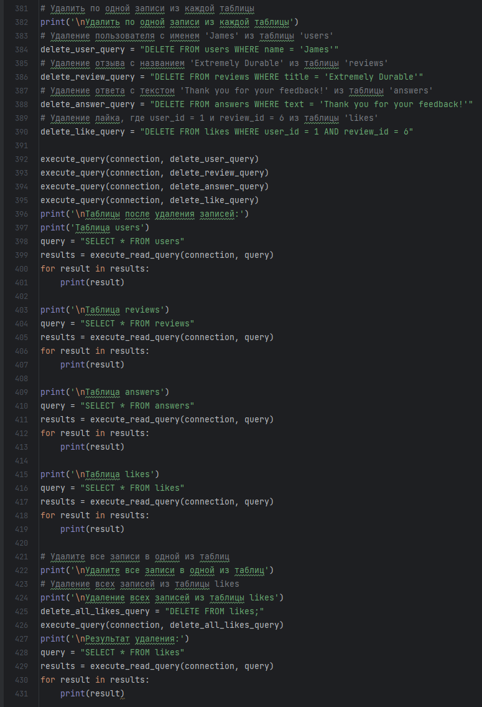

# MySql

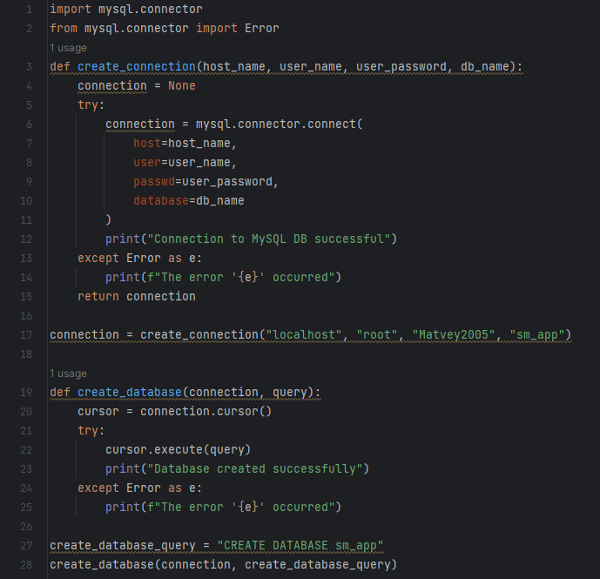

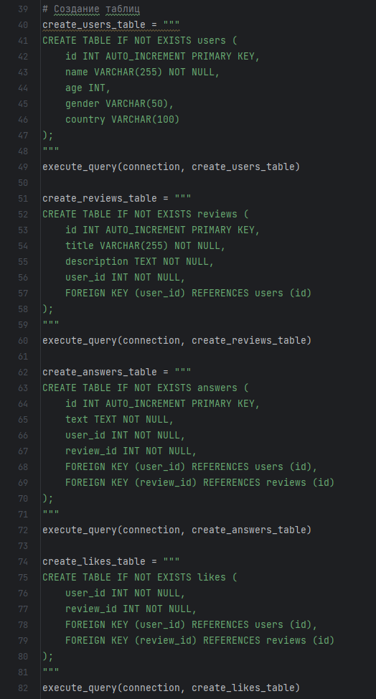

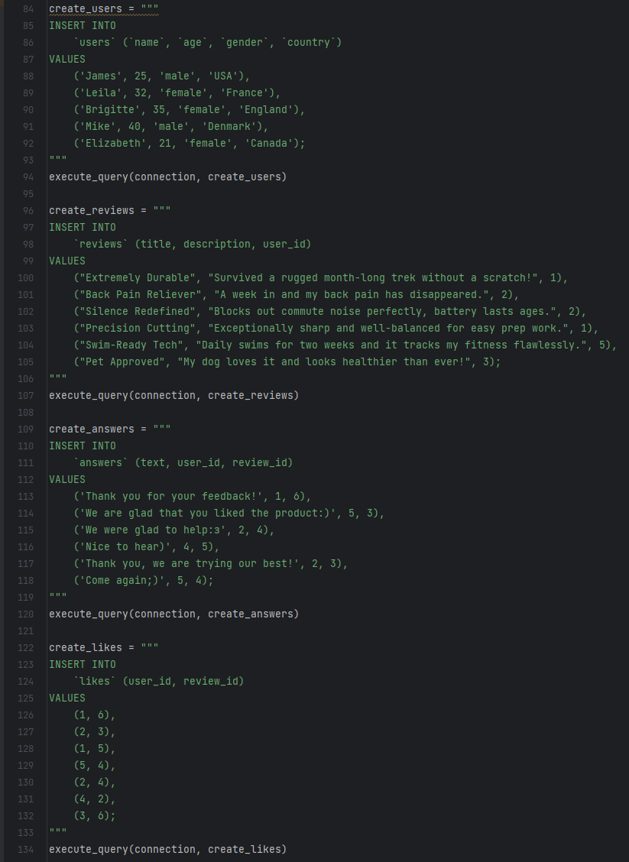

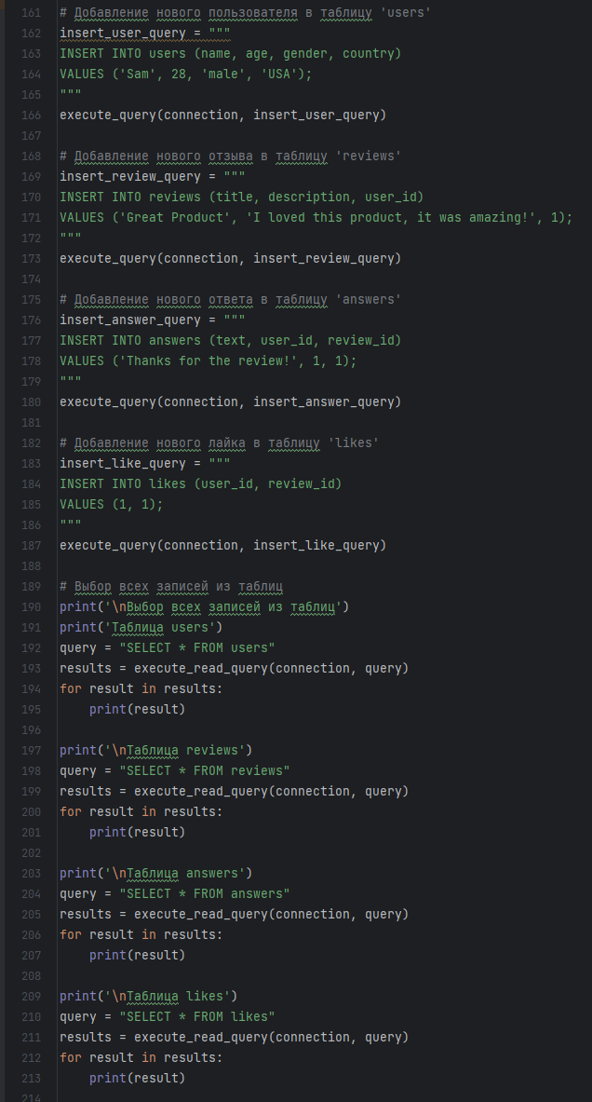

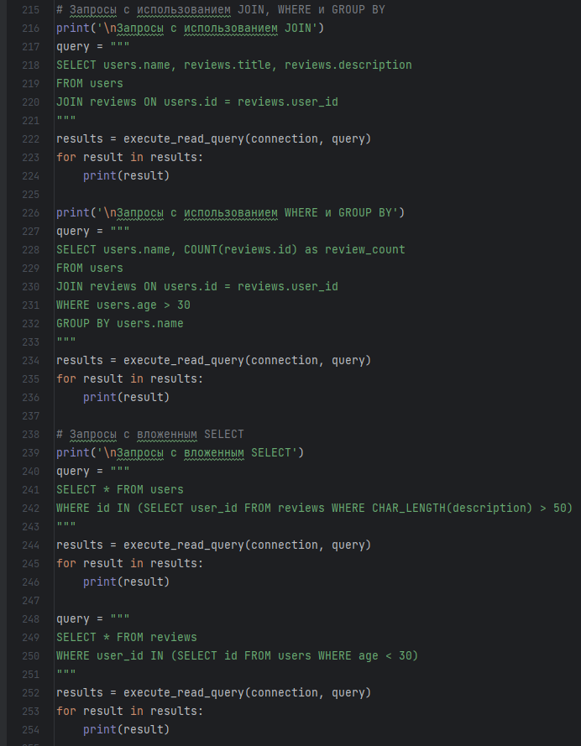

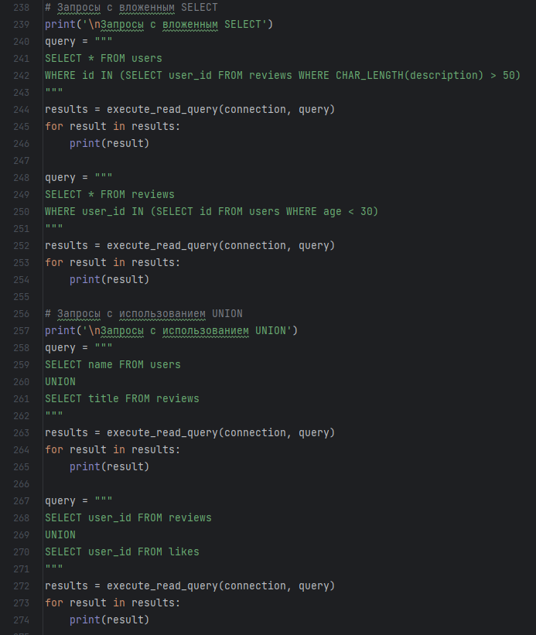

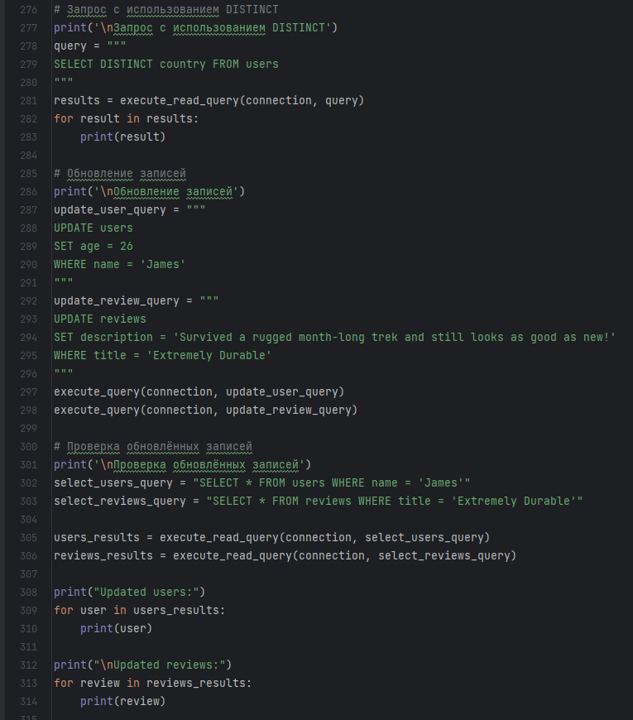

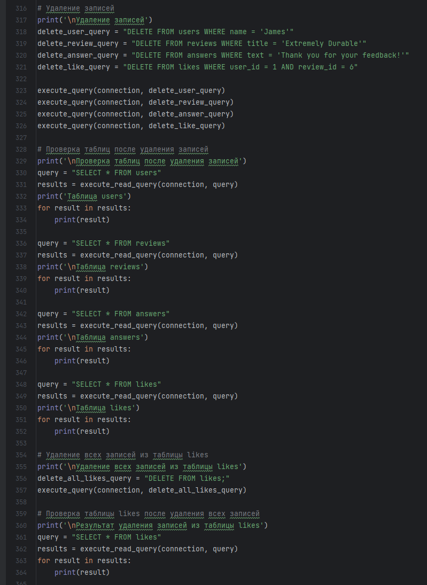

# Схема базы данных

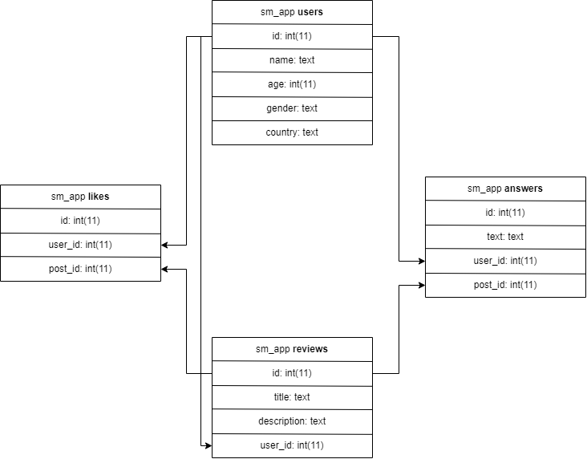

# Вывод

Я научилась подключаться к различным СУБД с помощью библиотек Python для работы с SQL базами данных, управлять базами данных **SQLite** и **MySQL**, выполнять запросы к базе данных внутри приложения **Python.**

# Список литературы

1. **SQL** за 20 минут https://proglib.io/p/sql-for-20-minutes
2. 6 бесплатных ресурсов для практики в **SQL**https://robotdreams.cc/blog/178-6-besplatnyh-resursov-dlya-praktiki-v-sql